2 класс 27 04
Английский язык
Тема 6. Любимое время года
Урок №42
Тема. Давай поиграем.
Цель: повторение и закрепление изученной лексики.
1.Работа с учебником.
Открой учебник на стр 108 и посмотри на упр 2. В этом упражнении мы познакомимся с тем, как читаются, пишутся и читаются буквы С и К. В английском языке многие буквы читаются так, как пишутся.
А теперь внимательно послушай диктора. https://youtu.be/q5z3kZ7hH7E
- Послушай диктора еще раз. Во время звучания следи за диктором по учебнику и старайся повторять за ним. Обрати внимание на выделенные буквы.
2. А теперь сделай зарядку для глаз
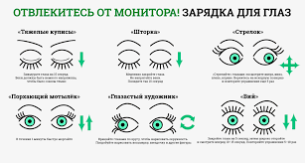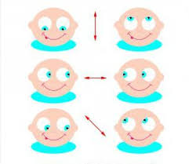
Давай отдохнем и сделаем динамическую паузу. Повторяй движения за героями видео
https://youtu.be/NDNjv0pzE3k
3 Закрепление и отработка посмотри на упр 3 стр 108. В этом упражнении в таблице написано, какие буквы передают звук К. Пишутся разные буквы, но они передают один звук.
В тетради запиши число и классная работа
April the 27.
Class work
Перечерти таблицу в тетрадь. В таблицу запиши слова в соответствии с тем, какой звук передают подчеркнутые буквы в словах.
Пример:
/K/
C | K | CK
coat | king
Фото классной работы пришли учителю

